面向智能交通的详细交通数据采集系统的研发
赵卉菁 沙杰 崔锦实 查红彬
北京大学 机器感知与智能教育部重点实验室
电子邮箱：zhaohj@cis.pku.edu.cn

Abstract
Motivated by the potential applications for detailed traffic data, in this research, two sensing systems are developed from both the infrastructure and a vehicle. In the former one, a network of laser scanners is exploited to cover a large horizontal area, such as an intersection; a software system is developed to automatically detect the moving objects that entered the area, track their motion trajectory, and classify them to find whether they are car, bicycle, people etc. In the later one, an intelligent vehicle is developed by fusing both position and environmental sensors; a software system is developed to simultaneously locate the vehicle, generate a map of the static environment, and detect/track/classify the moving objects in surroundings. Real experimental results are presented to demonstrate the systems.

1. 前言
随着汽车交通运输的发展，交通拥挤和道路阻塞的现象日趋严重，交通事故频繁发生，随之带来的交通污染也越来越引起社会的普遍关注。科学系统地分析/改造现有的交通管理体系，成为缓解城市交通难的当务之急。而有效地获取详细高精度的交通数据是分析掌握交通规律，优化交通体系的关键。目前在交通工程领域实际道路数据的调查，采集和收集，往往需要大量的费用和人工干预，其采样率及精度都非常有限。缺少足够的真实详细的交通数据的支持，给大范围/长时段交通行为本质的深入研究带来困难。特别是对于像路口，主辅路合流分流处等人车混在，交通行为混杂的地带，高精度交通数据的获取技术的研究在国际上还处于刚刚起步的阶段。现有传感器技术分析如下。
- 利用红外线，超声波，微波雷达，感应圈等传感器，对通过道路某一“点”的车辆，其数量，大小，重量，速度等进行统计分析，已成为交通检测中比较成熟的技术。但对于在某一“面”内自由活动的移动目标的自动检测尚有不及之处。
- 利用浮动车系统，可以通过安装有GPS（全球定位系统）的公交车或计程车了解到该车辆通过某路段的时间速度，从而在一定程度上间接地推测出当前路面的交通状况。但是由于所获取的交通数据，其采样精度及密度均受制于有限的GPS设备，且无法获得浮动车以外其他车辆、行人等的交通数据，该技术对于微观交通行为的分析/管理优化，存在一定的局限性。
- 利用可见光摄像机，红外线摄像机等视频传感器，不仅能够对路段上车辆的通行状况，比如通过数量，大小，速度，颜色，车牌号等进行定量地统计，同时能够对某些特定行为，比如，闯红灯，倒车，转弯， 交通事故等在一定程度上进行自动检测。特别是利用视频数据可以对这些特定行为的前因后果进行分析。但是对于遮挡严重、交通行为混杂的路口，图像中移动目标间遮挡/粘连的现象严重，同时阴影、光照变化等均为精确的自动化处理带来很大困难。在复杂场景中长时段地获取人与车的详细的交通数据上，目前的计算机处理与实际应用需求尚有一定距离。
- 激光扫描仪是一种新兴的传感器（如图1所示）。与视频等技术相比，激光测距扫描仪及其应用技术还大多处于研发阶段。目前三维激光扫描仪主要被应用于面向测绘及考古的研发，比如获取地形/文物等的三维数字拷贝，二维激光扫描仪主要被应用于面向安全驾驶等的研发、比如自动检测出车前方的障碍物以防止碰撞等。

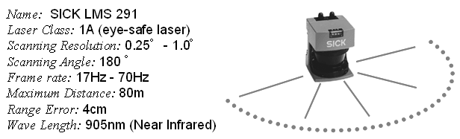
图1、二维激光扫描仪举例

本课题以二维激光扫描仪为主要传感器，分别研发基于分布式传感器系统及智能车移动平台的详细交通数据获取技术，从而为微观交通行为的分析，为解决智能交通等工程领域中的实际问题提供真实详细的数据依据。

2. 基于分布式传感器系统的详细交通数据获取技术的研发
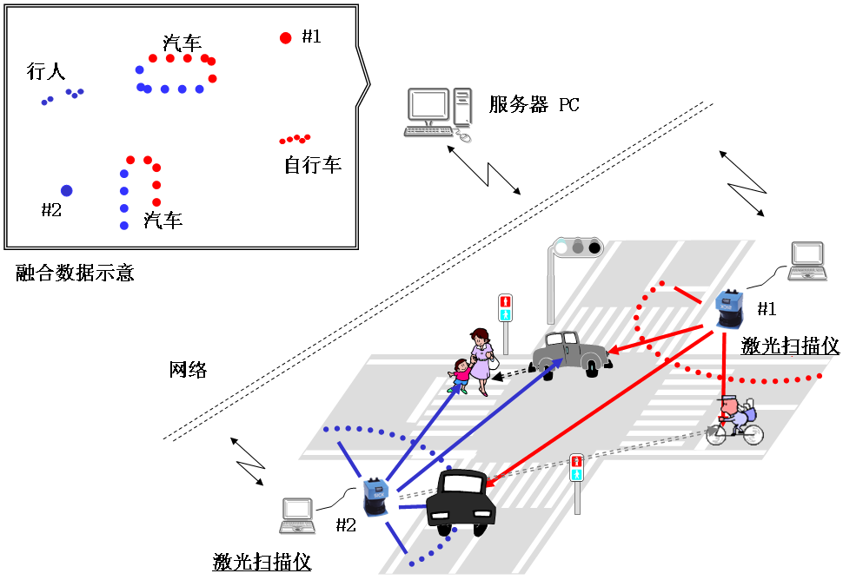
图2 基于分布式激光扫描仪的交通数据获取系统的示意图
以交叉口为例，图2为本课题研发系统的示意图。将激光扫描仪设置于交叉口的路边，在距路面高度约40cm的水平面扫描，可以得到在该水平覆盖面内汽车、行人、自行车等的被观测面的平面轮廓数据。将多台激光扫描仪分别设置于不同位置，从不同角度监测该交叉口，并通过连网将传感器数据实时地传给服务器PC。服务器将不同传感器测量的数据，通过时钟同步及坐标系转换，进行数据融合。也就是，将同一时刻测量到的数据抽取出来，并统合到全局坐标系中。这样的融合数据可以测量到移动目标的平面轮廓。同时扫描帧率约30Hz，可以捕捉快速的运动目标。这样的分布式传感器系统不仅可以覆盖较大范围的空间，如整个交叉口，同时可以减少由于自遮挡及他遮挡所带来的部分测量等问题。

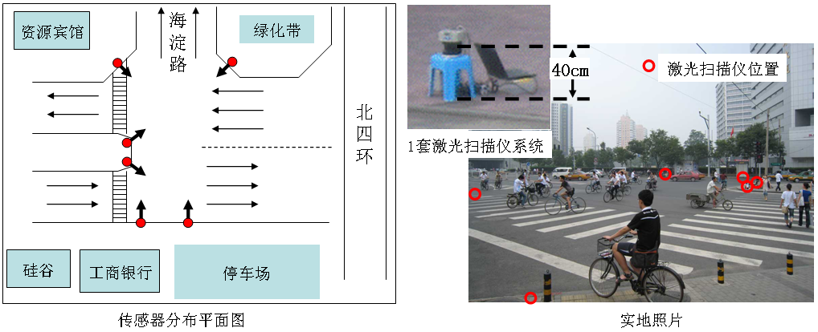
图3 2008年7月16日、17日交叉口实验传感器设置

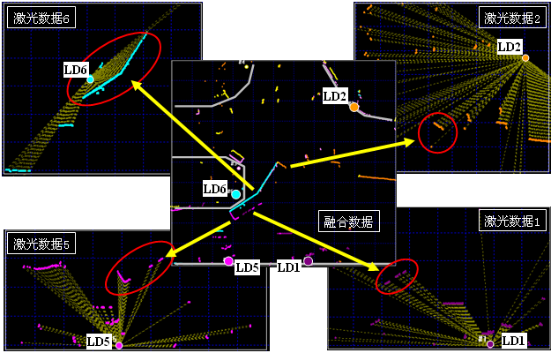
图4 一组激光扫描数据
2008年7月16日及22日于北京四环路海淀桥北交叉口进行了两次交叉口数据采集实验。每次实验分别从早晨6点30到晚上9点进行连续的数据采集。图3给出传感器分布示意图及实地照片。实验中共使用6套激光扫描仪数据采集系统，从路边6个不同地点方向来共同观测该交叉路口。图4给出一组传感器数据。中图为一帧融合后的数据，不同的颜色表示不同传感器所采集的信号数据。比如正中为一辆公交车，同时被不同激光扫描仪所观测到，但是不同传感器仅能观测到该车辆的某个侧面。比如从激光数据2或3，无法判断该物体为一辆公交车；从激光数据3，该物体可能被误认为三个。通过分布式激光扫描数据的融合，该数据勾画出了一个较为完整的公交车的轮廓，为正确的判断提供了丰富的信息，从而可以有效地提高目标物识别及运动状态分析的精度。

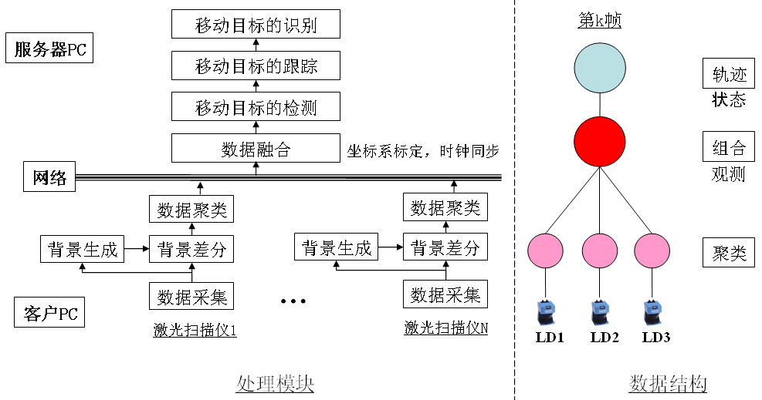
图5 移动目标的检测、跟踪与分类

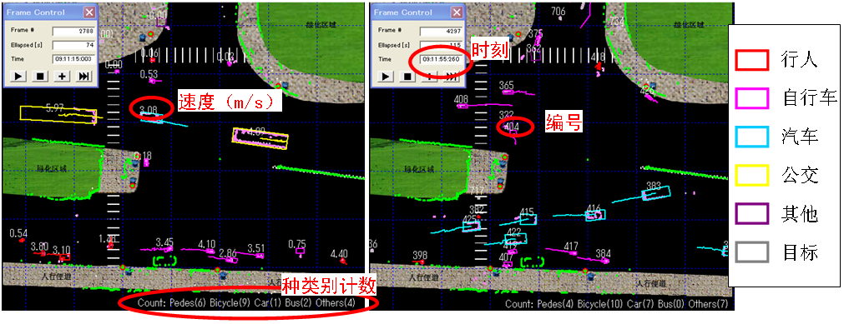
图6 移动目标的检测、跟踪与分类结果举例
本课题的主要目标是通过分布式激光扫描数据，检测出进入观测区域（如交叉口）的移动目标（移动目标的检测），获得该移动目标通过观测区域的速度，时间，移动轨迹等信息（移动目标的跟踪），并区分该移动目标的种类，如人、自行车、小汽车、公交车等（移动目标的分类）。图5给出在本课题中从传感器数据的采集到移动目标的检测，跟踪及分类的主要处理模块及流程，以及主要数据结构。图6举例给出了上述数据处理程序画面的拷贝。这样的数据处理结果输出到一个轨迹文件中，该文件包含检测到的每一个移动目标在通过该区域的每50毫秒间隔的时序列轨迹及种类判别。在每一时刻的轨迹数据中包含时间，该移动目标的位置，速度，方向，大小等信息。通过这样的移动目标轨迹数据，可以对该观测区域的详细交通特性进行统计分析。比如，图7给出了一个统计实例。将10分钟的轨迹数据积累起来，抽取出其中被分类为小汽车及公交车的数据，将其通行轨迹投影于一个栅格图像中，该删格图像的每个像素值记录了通过该空间位置的移动目标数目。在图7中，像素点越亮表明该点的通行量越大。从图7可以清晰的看到车辆的主要通行区域，及一天中随着时间的变化，汽车通行量的变化。另外为了北京奥运会的顺利进行，于2008年7月20日-9月20日期间，北京市实施单双号限行政策。7月16日及22日分别为交通限行政策实施的前后，其交通特性的变化也被反映了出来。比如在每一时段，7月22日图像的像素点普遍比7月16日的像素点暗，表明通行量的普遍下降。但是下降的量在一天中的不同时段有所不同。比如6：50-7：00时段的通行量有着明显的下降，但8：20-30时段的数据非常接近。
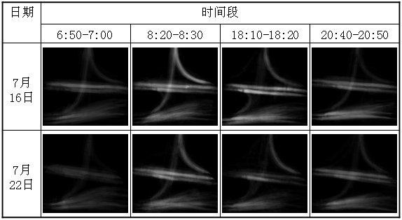
图7 数据解析举例：通行量对比评价

3. 基于智能车平台的详细交通数据获取技术的研发

智能车及移动机器人平台的研发不仅对以军事为目的的无人自动驾驶，以民用为目的的安全辅助驾驶，以信息采集为目的的智能测绘、智能交通管理等均具有重大意义。在安全驾驶等领域，实时地认知复杂的路况，监测周边的行人及车辆，正确地判断当前及将来的状态并作出相应的决策，是辅助驾驶，自动驾驶的前提条件。智能车平台作为信息采集工具，可以从接近用户视点的焦点及位置，获取道路周边逼真详细的图像及三维数据信息，同时可以采集到人、车等移动目标的交通数据，为了解交通状况提供有力的基础依据。
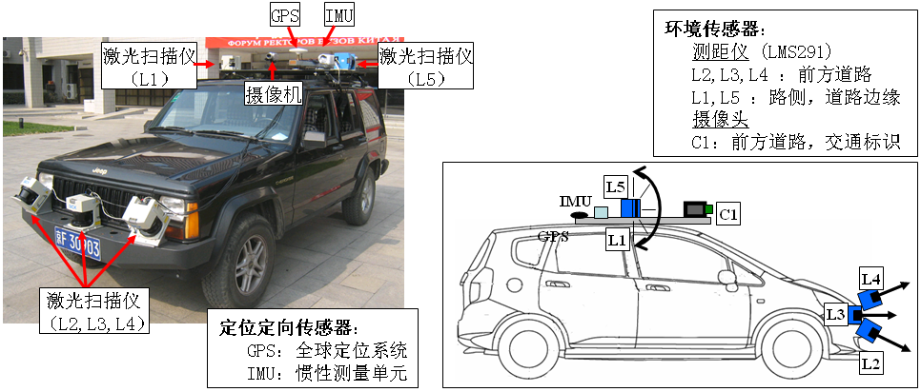
图8 北京大学智能车研发平台及传感器配置举例

图8为本课题研发的智能车平台。该课题的主要目标是基于真实的实验平台，面对真实的交通场景，面向智能交通，智能测绘，智能监控等方面的应用需求，研究智能车定位定向及环境感知中的基础要素。图8中举例示意了智能车平台的传感器配置，大致可分为定位定向传感器及环境传感器两部分。本课题算法研发的焦点在于通过多传感器的融合，同时实现高精度的（1）定位定向，（2）地图生成及（3）移动目标的检测跟踪与分类。
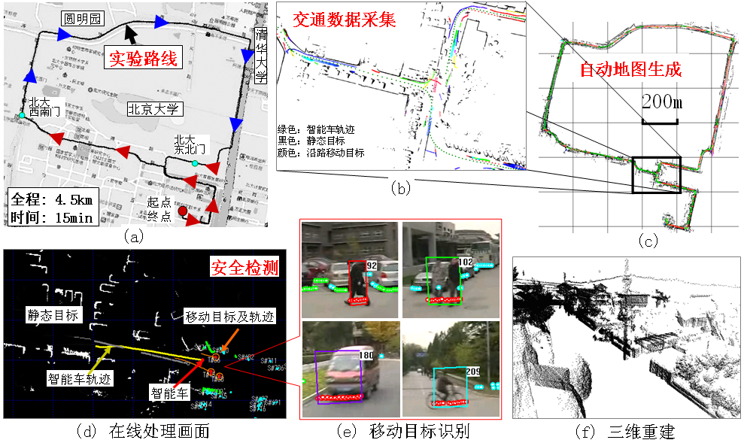
图9研发成果举例

图9通过实验结果举例说明本课题的研发目标及成果。图9（a）为实验路线。智能车从北京大学英杰交流中心的广场出发，沿红色箭头，横贯北京大学校园，从西南门（机动车门）上公路，沿蓝色箭头，路过北京大学西门，圆明园南门，清华西门，从北大东北门（机动车门）进校园，返回英杰交流中心前广场。全程4.5公路。智能车由司机驾驶，跟随正常车流，行驶时间约15分钟。本次实验的主要目的在于检验本课题研发算法，也就是同时定位定向，地图生成及移动目标的检测跟踪与分类。图9（c）为融合定位定向结果及水平激光扫描数据（图8中L3），自动生成的地图。图9（b）为一部分放大图。该地图不仅包含静态环境的信息，如建筑物，树木，停泊车辆等，还包含动态环境的信息，如沿路观测到的行人，自行车，汽车的分布，移动速度方向等等。这样的数据对于智能测绘，对于智能交通均具有重要的应用价值。图9（d）为在线处理画面，包含了智能车的行驶轨迹（黄色）及当前的位置（红色），对静态环境的感知结果：地图（白色），对动态环境的感知结果：移动目标及其轨迹（橘黄）等等。通过这样的在线处理，可以为汽车的安全预警提供重要的数据依据。图10（d）为融合定位定向结果及垂直激光扫描数据（图8中L1，L5）而恢复出的三维点阵模型。通过这样的数据可以实现城市三维模型的重建等工作。

4. 结束语

本课题尚在研发过程中。在此特别感谢国家高技术研究发展计划（863）及北京大学985工程的支持。本课题的研发包含大量的路口，路段及智能车的实验。在此特别感谢北京市海淀交通支队，燕园派出所等单位的协助，感谢所有参加实验的老师和同学。本课题的最新研发动向及研发数据将在 http://www.cis.pku.edu.cn/faculty/vision/zhaohj/ 发布。

